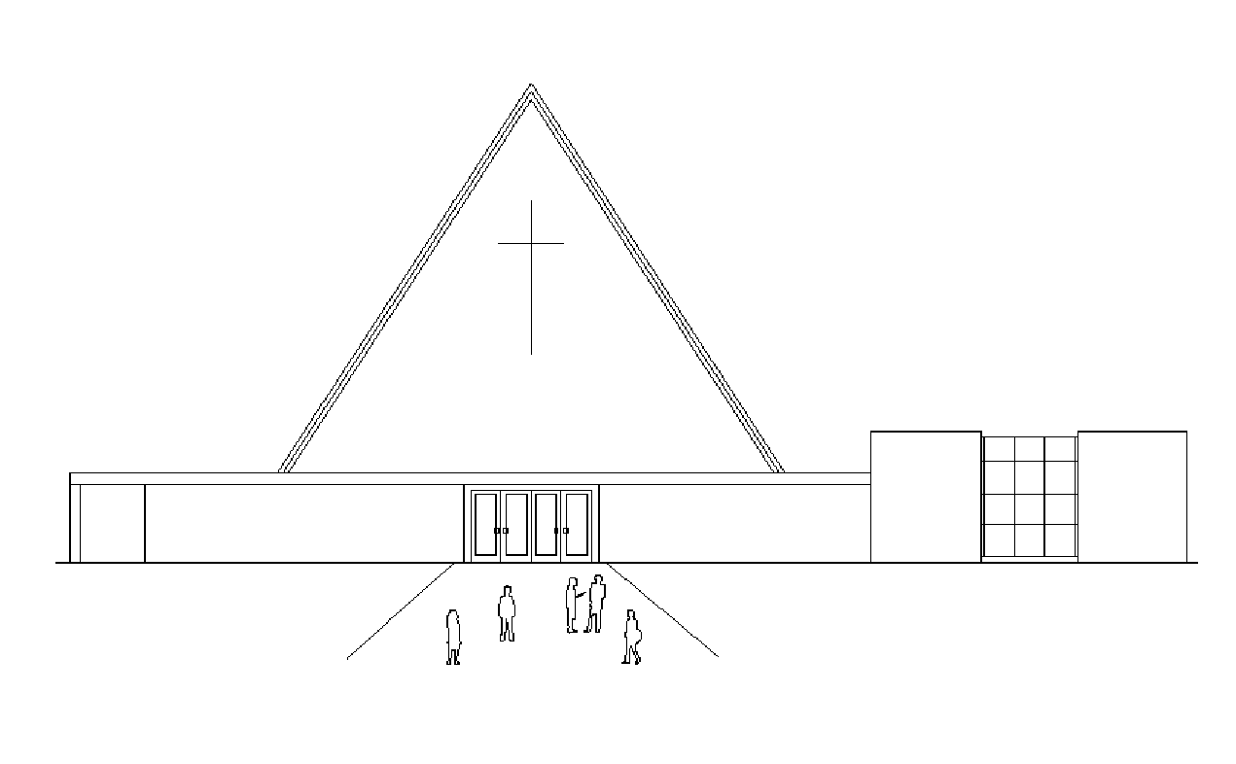
Infoblad Trefpuntkerk Broek op Langedijk Zondag 5 juli 2020
Jaargang 26, nummer 27

De dienst is zondag 5 juli om 10.00 uur te beluisteren via de kerktelefoon, kerkomroep en de website www.trefpuntkerk.nl

Ds. J.A.A. de Boer.
Dienst vanuit Winkel/Krabbendam

Orgelspel
Welkom door ouderling van dienst Dinie Berends
Aanvangspsalm 84:1,2,3
Stilte
Bemoediging en groet
Voorbereidings- en kyriegebed
Gebed om het licht van Gods Geest
Lied 246b:5
Schriftlezing Psalm 131 en Matteüs 11:25-30
door lector Nico van den Hout uit Broek op Langedijk
Lied 315:1,2
Overweging
Lied 275
Gebed
Onze Vader
Collecte
Slotlied 836:3,4,5
Zegen

Collecte
5 juli: Kerk in Actie: Geef kinderen in armoede vakantiepret!
De 1e, diaconale collecte, is bestemd voor vermelde doeleinden. Blijft u thuis of luistert op afstand en wilt U een collectebedrag per bank overmaken dan kan dat op bankrekening nr. NL90RABO0310801664 ten gunste van de Diaconie Trefpuntkerk. Dit onder vermelding van de datum van de zondag. De 2e collecte is voor de kerk met banknummer: NL71RABO0310804841

Maar liefst één op de negen kinderen in Nederland groeit op in armoede. Wanneer in de zomervakantie hun klasgenootjes uitvliegen naar zonnige oorden, blijven zij achter. Samen met plaatselijke kerken wil Kerk in Actie 5.000 kinderen die in armoede opgroeien, verrassen met een vakantietas vol speelplezier.
Kerk in Actie zorgt voor een vrolijke tas, lokale kerken vullen deze met leuke cadeautjes en kortingsbonnen voor bijvoorbeeld een ijsje, het zwembad of een pretpark in de buurt. Meer informatie is te vinden op www.kerkinactie.nl/vakantietas

Bloemengroet: De bloemen gaan dit weekend als groet van de gemeente naar Leen en Emmy de Vries, Stuylinglaan 18, in Heerhugowaard.
Een andere bos gaat met de groet vanuit onze gemeente naar de huisartsenpraktijk Bok/Grapendaal. Zij hebben een bijzondere intensieve periode achter de rug.
Zin in een praatje en contact?
Elke woensdagmorgen is er in Trefpunt Breek van de week. Er zijn meestal ongeveer 16 personen. Mooie gelegenheid om elkaar te ontmoeten. Vaak is het dezelfde groep en dat is mooi maar er kunnen veel meer mensen bij. Mooie manier van gemeentezijn. Kunt u zelf niet geef dit dan door aan buren of bekenden. Of u ouder, middelbaar of jong bent maakt niet uit.
Er zijn meerdere gastparen die koffie, thee en iets lekkers uitdelen. Iedereen is van harte welkom ook in de zomerperiode.
Alles Coronaproef in Trefpunt op de woensdag van 10-11.30u.

In juli en augustus wordt de huidige samenwerking met Winkel /Krabbendam en Sint Pancras voortgezet.

Alle diensten beginnen om 10.00 uur en zijn ONLINE te volgen op deze website www.trefpuntkerk.nl/online-diensten en op:
Kerkdienstgemist.nl en Kerkomroep.nl

Als u samen wilt kijken met een aantal gemeenteleden, dan bent u welkom in Groot Trefpunt. Tot nog toe is er plaats genoeg en mogen er wel wat meer mensen bijkomen.
Graag even aanmelden bij Margreet Slot 0643400561 of bij Thea Strijbis 0652278063
Email: theastrijbis@quicknet.nl
Vanmorgen, na de online dienst, bent u / zijn jullie van harte welkom op het kerkplein.
Voor ontmoeting met koffie en thee!
Uiteraard houden we rekening met de richtlijnen van het RIVM.

Rectificatie:
In Trefpuntjes staat 6 september als bevestigingsdatum genoemd in een verslag van de vergadering. Dit is aangepast: het wordt definitief 20 september
In de dienst op de startdag op 6 september, willen we dan de mensen gedenken die overleden zijn in de ”coronaperiode” en die niet in het gemeenteboek zijn bijgeschreven.

